**Письменность и книгопечатание. Литература и общественная мысль**

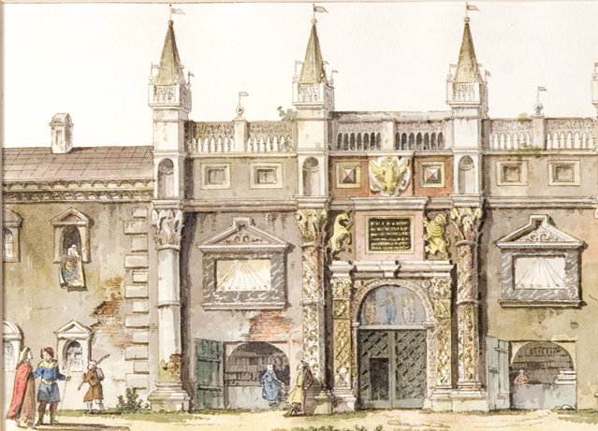

*Печатный двор  
Неизвестный художник. 1790-е гг.  
Акварель. основан в 1553 г.  
Государственный исторический музей.*

**Письменность и книгопечатание**

Рукописные книги в XVI в. оставались дороги. В XVI в. на пергамене писали уже редко, основным материалом для письма стала бумага, которую привозили из Европы. В середине 50-хгг. XVI в. в Москве работала[**анонимная типография**](http://www.histrussia.ru/Storage/eor/1061/item1/01.html).

В 1563 г. была создана новая типография, которую возглавили дьякон [**Иван Федоров**](http://www.histrussia.ru/Storage/eor/1061/item1/02.html) и его помощник[**Петр Мстиславец**](http://www.histrussia.ru/Storage/eor/1061/item1/03.html). В этой типографии были изданы богослужебные книги «Апостол» и «Часословец», причем полиграфический уровень издания был очень высок. Из-за обвинений в ереси Иван Федоров бежал в Литву, большинство населения которой в то время говорили и писали фактически на том же языке, что и в Москве. Обвинения были вызваны исправлениями обнаруженных им ошибок и разночтений, которые Иван Федоров вносил в переводы Священного Писания. Во Львове он издал первый русский букварь с грамматикой. В Москве после отъезда Федорова книгопечатание продолжалось. Во второй половине XVI в. было издано около 20 книг. Печатные книги ни в XVI в., ни в XVII в. не вытеснили рукописные: печатались только богослужебные книги, а летописи, повести, жития оставались рукописными. К тому же печатные книги поначалу стоили дороже рукописных. Смысл печатания книг состоял не в их удешевлении, а в исключении ошибок, неизбежных при переписывании.

**Литература и общественная мысль**

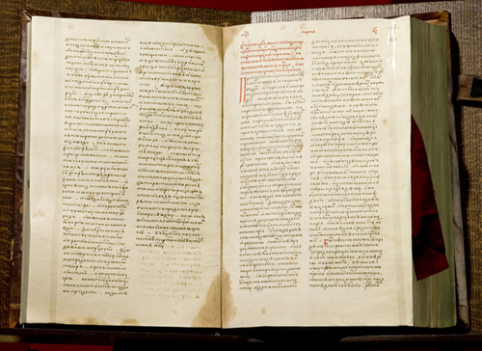

*Великие Минеи Четьи  
1540-е гг. Бумага, чернила, киноварь.  
Государственный исторический музей.*

В 40-х гг. XVI в. митрополит Макарий создал великие Четьи минеи, то есть сборники литературных произведений, предназначенных для ежедневного чтения. В Четьи минеи вошли жития святых, повести, сказания, поучения. Они включили весь круг чтения, дозволяемого Церковью.

В начале XVI в. старцем **[Филофеем](http://www.histrussia.ru/Storage/eor/1061/item1/04.html" \t "hist_popup)** была выдвинута теория: [**«Москва – третий Рим»**](http://www.histrussia.ru/Storage/eor/1061/item1/05.html). Первый Рим пал из-за ересей, второй Рим (Константинополь) пал из-за [**Флорентийской унии**](http://www.histrussia.ru/Storage/eor/1061/item1/06.html), третий Рим (Москва) стоит вечно, а четвертому Риму не бывать». Теория Филофея возвеличивала московских государей и православие, служила основанием враждебного отношения ко всему иноземному.

В то же время в XVI в. началось обмирщение культуры, то есть отказ от исключительно религиозного мировоззрения, церковной тематики. Прежде всего это выразилось в распространении [**рационалистических взглядов**](http://www.histrussia.ru/Storage/eor/1061/item1/07.html).

В XVI в. сохранились традиции русских ересей. Известными вольнодумцами этого времени были [**Матвей Башкин**](http://www.histrussia.ru/Storage/eor/1061/item1/08.html), отрицавший иконы, таинства, церковную обрядность, и особенно [**Феодосий Косой**](http://www.histrussia.ru/Storage/eor/1061/item1/09.html), усомнившийся даже в богочеловеческой природе Христа и считавший его просто человеком. Феодосий Косой проповедовал отказ от монашества и самой Церкви, неповиновение власти, следование заветам раннего христианства. Башкин был арестован и после пытки сослан в оплот славившихся своей непримиримостью к еретикам [**иосифлян**](http://www.histrussia.ru/Storage/eor/1061/item1/10.html) – Иосифо-Волоколамский монастырь. Косой бежал от преследований в Литву.

Важнейшей темой публицистики XVI в. стали поиски «правды». Слово «правда» здесь следует понимать не только как «истина», но и как «справедливость». [**Иван Пересветов**](http://www.histrussia.ru/Storage/eor/1061/item1/11.html) писал: «Бог не веру любит – правду». Противопоставление веры правде было смелым шагом, близким к религиозному вольнодумству. Пересветов считал, что правда может быть введена в государстве только «грозой», но выступал против холопства и писал, что государь силен «воинниками», то есть служилыми людьми. Иначе понимал «правду» Иван IV: «правда», по его мнению, заключается в служении царю.